МДОУ «Детский сад №1 Сонковского района
Тверской области»

Консультация для родителей «Здоровое питание — здоровый ребенок»

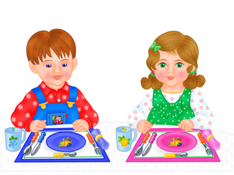

Воспитатель старшей группы: Осипова А.В

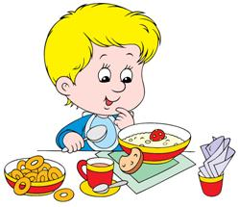

Консультация для родителей «Здоровое питание — здоровый ребенок»
Общеизвестный факт, чтобы питание приносило пользу, оно должно быть сбалансированным, здоровым и съеденным с удовольствием! Когда дело касается детей, здоровая пища – вопрос особенно острый.
Все родители знают о пользе и вреде продуктов, аллергических реакциях, но не каждая мама действительно ответственно выбирает продукты для ребенка.
В наше время очень строгий подход к питанию в детских учреждениях. Для него установлены соответствующие нормы. Приходя в детский сад, каждый родитель может увидеть меню и нормы питания, а о вкусовых качествах лучше спросить у детей. Про кашу, кисель (и мало ли что еще) ребенок, может сказать «фу». Это понятно, невозможно удовлетворить все пристрастия детей. Много зависит, как питается ребенок в семье. Кормят ли его с ложки или балуют любимыми шоколадками вместо полноценной пищи. Все реже увидишь маму, купившую кефир, ряженку для своего ребенка – зачем, когда есть йогурт. И тем более мам, которые сварили бы компот из сухофруктов – зачем, когда есть соки, фанты и кока – колы. А детские сады, в свою очередь, хотят обеспечить ребенка полноценным питанием – натуральным, правильным. Поэтому в рационе у детей есть и творог, и рыба, и мясо, и капуста, и печень, и просто кефир с ряженкой. Подавая детям блюда на стол, мы стараемся рассказать о пользе этого продукта. Чаще всего дети, глядя друг на друга, с удовольствием едят суп, запеканки и омлеты. Ребенок должен получать достаточное количество питательных веществ, которые обеспечат его потребности в энергии и основных компонентах (белки, жиры, углеводы, минералы, микроэлементы, витамины). Пища должна быть разнообразной, сбалансированной и содержать необходимое соотношение компонентов питания. Питание должно опережающее сопровождать все процессы роста и развития организма ребенка. Меню детского сада по установленным нормам имеет тщательно просчитанную энергетическую ценность. Например, дневная норма для ребенка младше трех лет составляет 1540 ккал, а старше трех лет – 1900 ккал. Именно, исходя из этих цифр, и подбирается меню в детском саду. Обед – самая важная трапеза, которая состоит из полноценного первого, второго с гарниром, салата из овощей, ну и, конечно, сок или компот в качестве третьего. После сна детки обычно полдничают – чаще всего на полдник в саду дают блюда из творога, вкусные булочки или пирожки, чай. Организация питания в детском саду должна сочетаться с правильным питанием ребенка в семье. Нужно стремиться. чтобы домашнее питание дополняло рацион детского сада. Поэтому на ужин лучше предлагать те продукты и блюда, которые ребенок не получал в детском саду, а в выходные и праздники его рацион лучше приблизить к садовскому.
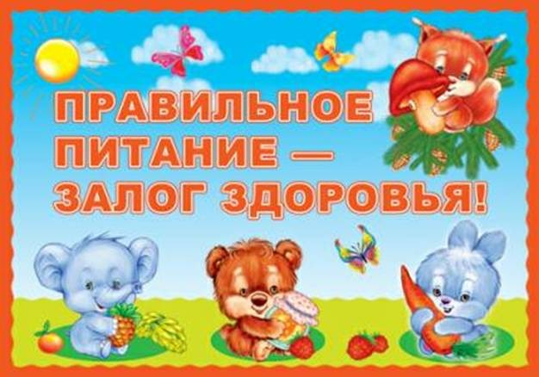

Рекомендации для родителей по питанию
Правильно организованное питание формирует у детей культурно-гигиенические навыки, полезные привычки, так называемое рациональное пищевое поведение, закладывает основы культуры питания. Роль питания в современных условиях значительно повышается в связи с ухудшением состояния здоровья детей в результате целого комплекса причин, одной из которых является нарушение структуры питания и снижение его качества, как в семье, так и в организованных детских коллективах. Несбалансированное питание приводит к витаминной недостаточности, дефициту различных микроэлементов и только при правильно составленном рационе ребенок получает необходимое для нормального роста и развития количество незаменимых пищевых веществ. Только при включении в повседневные рационы всех основных групп продуктов – мяса, рыбы, молока и молочных продуктов, яиц, пищевых жиров, овощей и фруктов, сахара и кондитерских изделий, хлеба, круп и др. можно обеспечить детей всеми необходимыми им пищевыми веществами. И, наоборот, исключение из рациона тех или иных из названных групп продуктов или, напротив, избыточное потребление каких-либо из них неизбежно приводит к нарушениям в состоянии здоровья детей.
Правильный подбор продуктов – условие необходимое, но еще недостаточное для рационального питания дошкольников. Необходимо стремиться к тому, чтобы готовые блюда были красивыми, вкусными, ароматными и готовились с учетом индивидуальных вкусов детей. Другим условием является строгий режим питания, который должен предусматривать не менее 4 приемов пищи: завтрак, обед, полдник, ужин, причем три из них обязательно должны включать горячее блюдо. Если интервал между приемами пищи слишком велик (больше 4 часов, у ребенка снижаются работоспособность, память. Чрезмерно же частый прием пищи снижает аппетит и тем самым ухудшает усвояемость пищевых веществ.
Организация питания детей в дошкольном учреждении должна сочетаться с правильным питанием ребенка в семье. Для этого необходима четкая преемственность между ними. Нужно стремиться к тому, чтобы питание вне ДОУ дополняло рацион, получаемый в организованном коллективе. С этой целью в детском саду ежедневно вывешивается меню. В выходные и праздничные дни рацион питания ребенка по набору продуктов и пищевой ценности лучше максимально приближать к рациону в ДОУ.

Полезные продукты дошкольника

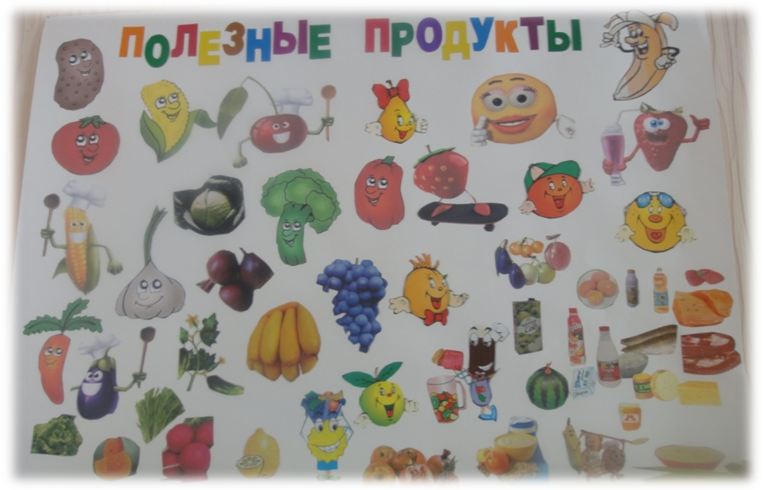

Рацион питания ребенка 5 лет или 6 лет должен состоять из легко усваиваемых компонентов.
Часы приема пищи должны быть строго постоянными, не менее 4 раз в сутки.Все пищевые факторы должны быть сбалансированы; немного расширяется меню.
Также под запретом острые приправы и грибы. Можно делать блюда чуть острее за счет лука, чеснок и совсем небольшого количества перца в различных соусах к мясу или рыбе.
Из круп отдайте предпочтение перловой, пшенной - в них есть клетчатка. Основа - мясо, рыба, молочные продукты, макароны, крупы, хлеб, овощи и фрукты.
Белок является строительным материалом. Источником легкоусваиваемого белка является мясо, лучше, если это будет телятина, мясо кур и индейки. Рыбу предпочтительно взять нежирную: треску, судака, хек, минтай, горбушу.
Не угощайте ребенка деликатесами - икрой, копченостями. Можно получить раздражение нежной слизистой оболочки желудка, а пользы 0%.
Лучше готовьте на пару котлетки и тефтельки или в соусе.
Не забывайте, что каждый день рацион питания ребенка должен состоять из молочных продуктов. Это могут быть кисломолочные - кефир,
йогурт, ряженка, творог не более 5% жирности, молоко. Добавляйте молочные продукты в десерты, запеканки, каши, на бутерброды.
Ежедневно кормим ребенка овощами, фруктами и соками. В сутки дошкольник должен получать 250 г овощей, до 200 г картофеля, фруктов и ягод по сезону до 250 г. Витамины Ваш ребенок может получить только из свежих овощей-фруктов. Какие овощи? Пусть это будет капуста, огурцы, помидоры, редиска, салат, зелень укропа и петрушки. Соки и нектары тоже давайте каждый день. Если не получается давать свежий сок, покупайте соки, предназначенные для детского питания. Хлеб выбирайте из цельных зерен, ржаной.
Что должен знать родитель о питании дошкольника?
Уважаемые родители!
Утром, до отправления ребенка в детский сад, не кормите его, так как это нарушает режим питания, приводит к снижению аппетита, в таком случае ребенок плохо завтракает в группе. Однако если ребенка приходится приводить в ДОУ очень рано, за 1-2 часа до завтрака, то ему можно дома дать сока и (или) какие-либо фрукты.
Не давайте жирную пищу ребенку вечером. К ночи активность работы желудка сильно снижается у ребенка, и если пища не успеет перевариться до сна, то получите не только проблемы с пищеварением, но и с крепким сном!
Если Вы кормите ребенка дома после детсада, взгляните на меню дня перед уходом. Не готовьте те продукты или блюда, которые он уже ел.
Основные продукты для ежедневно питания были перечислены, а вот такие, как твердый сыр, сметана, яйца, рыба - не для ежедневного приема, 1 раз в 2дня.
Пищу готовьте безопасную, например, мясо не целым куском, а рубленное, чтобы ребенок не подавился.
Тоже относится и к рыбе: вынимайте все до одной кости, или делайте фарш.
Так бывает, что ребенок отказывается есть ту или иную пищу. Не уговаривайте, не заставляйте. Поинтересуйтесь, почему не хочет, попробуйте сами. Вы же тоже не все едите. Измените рецепт. Или этот же продукт добавьте в другое блюдо.
Чистую питьевую воду ребенок может пить, сколько хочет, а вот сладкие напитки нужно контролировать и ограничивать, а особенно это касается магазинных напитков. В этом возрасте норма сахара - 50 г в день. В сладкой газированной воде это превышение в 7 раз! Задумайтесь, прежде чем покупать такой напиток.
Общая калорийность пищи примерно 1800 ккал, а по весу в день ребенок должен съедать около 1, 5 кг пищи.
Да, хлопотно это готовить отдельно здоровое питание дошкольников, но ведь можно и для себя, взрослого готовить правильную здоровую еду без острого, жирного, сладкого. А предпочтение - овощам, фруктам. Это еще будет отличным примером для ребенка и залогом семейного здоровья!



